VII- Mécanismes de surveillance :check points
Contrôles des transitions G1/S, G2/M et Métaphase/Anaphase :
En plus des Cdk, molécules permettant le passage d'une phase à l'autre et l’enchaînement des événements du cycle, il existe des mécanismes capables de surveiller des processus très importants du cycle, de détecter des anomalies et d’imposer l’arrêt du cycle si des anomalies sont constatées.
Ces mécanismes interviennent lorsque des lésions ( DDCP = DNA Damage Checkpoint ) ou des anomalies de réplication de l'ADN ( RCP = Réplication Checkpoint ) sont détectées, ou pour contrôler que les chromatides-sœurs vont bien se répartir équitablement dans les deux cellules filles (MCP = Mitotic Checkpoint ).
Ils assurent en quelque sorte le « contrôle qualité » du cycle cellulaire. En effet, si seules les Cdk intervenaient, l'enchaînement des phases du cycle pourrait continuer à avoir lieu, même si l’ADN était endommagé, ce qui conduirait finalement à des anomalies génétiques ou chromosomiques graves pour les cellules, par exemple perte d'un chromosome ou d'un morceau d'ADN.
VII.1.Mécanismes de surveillance du cycle et points de transition essentiels :
- DDCP et transition G1/S
- RCP et transition G2/M
- MCP et transition métaphase-anaphase

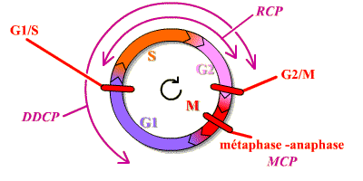
Le but de ces mécanismes et de veiller à ce que les 2 cellules-filles héritent exactement du même génome à la fin du cycle.
Cette surveillance assure le maintien de l'intégrité de l'ADN(DDCP) et la qualité de la réplication de l’ADN (RCP). Si l'ADN présente des lésions ou si la réplication ne s'effectue pas correctement, le cycle est arrêté pour donner à la cellule le temps de réparer et de terminer correctement la réplication.
Un autre point de contrôle( MCP) concerne le partage des chromosomes entre les 2 cellules-filles qui doit s’effectuer de façon parfaitement équitable au cours de la transition métaphase - anaphase : si tous les chromosomes ne sont pas correctement attachés aux fibres kinétochoriennes, l’anaphase ne débute pas, les deux chromatides-sœurs de chaque chromosome restent liées l’une à l’autre. Dans tous les cas, si les anomalies sont trop importantes ou si les mécanismes de réparation échouent, un programme de mort cellulaire par apoptose est mis en place.
La surveillance de l'intégrité de l'ADN (DDPC) s'effectue tout au long de l'interphase (G1,S, G2). Si une lésion de l'ADN existe, le cycle peut être arrêté soit en G1, (la cellule n'effectue alors pas la transition G1/S), soit en S, soit en G2, (la cellule ne rentre alors pas en mitose). La transition G1/S ne pourra donc avoir lieu que si l'ADN est en bon état.

La surveillance de l'accomplissement de la réplication (RCP) a lieu tout au long de la phase S et de la phase G2. La cellule ne pourra pas commencer la mitose tant que la réplication n'est pas correctement terminée et lorsqu'un défaut de réplication est détecté, la cellule arrête le cycle. La transition G2/M ne pourra donc se faire que si la réplication est correctement terminée et si l'ADN n'est pas lésé.

La surveillance de l'attachement correct des chromosomes métaphasiques au fuseau ou check-point mitotique (MCP) ne s'exerce que dans le court laps de temps de la métaphase et jusqu'à ce que le dernier chromosome ait atteint la plaque métaphasique. La transition métaphase-anaphase ne peut avoir lieu que si tous les chromosomes sont alignés en plaque métaphasique.

VII.2.Molécules intervenant dans les check points :
Les mécanismes de surveillance font intervenir des molécules nouvelles, différentes des Cycline / Cdk (qui assurent la progression du cycle cellulaire) et différentes des molécules qui interviennent directement dans les événements du cycle.
Parmi ces molécules se trouvent des kinases qui se lient à l'ADN, (DNA-PK) : kinase ATM (ataxia-télangiectasia mutée), kinase ATR (ataxia-telangiectasia Related), ainsi que les protéines sérine-thréonine kinasesChk1 et Chk2 (check-point protein kinase).
La protéine Mad2 (Mitotic arrest deficient-2) intervient au point de surveillance métaphase - anaphase
VII.3. Exemples de mécanisme de contrôle :
VII.3.1. DDCP : Blocage de la transition G1-S
Si l'ADN est endommagé, la transition G1-S est bloquée par les mécanismes de surveillance de l'état de l'ADN (DDCP). Ces mécanismes aboutissent d'une part à la dégradation de Cdc25A, ce qui arrête le cycle puisque les complexes Cycline D / Cdk4 et Cyclines E, A / Cdk2 ne peuvent plus être activés par Cdc 25A, d'autre part à l'accumulation dans la cellule de p 53 qui induit l'expression de p 21, inhibiteur des complexes Cyclines E, A / Cdk2. La
p 53 induit également la transcription d'enzymes de réparation de l'ADN.
Si l'ADN est lésé, l'activation de deux voies inhibitrices des complexes Cycline / Cdk de la phase S permet d'arrêter le déroulement de la phase S.

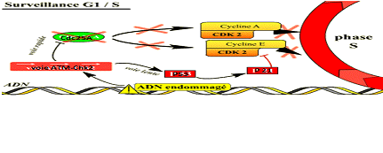
Deux complexes cyclines /Cdk sont indispensables au déroulement de la phase S
Cycline A :Cdk2 et Cycline E/Cdk2
Si l’ADN est endommagé il est indispensable pour la cellule d’attendre sa réparation avant d’entamer la phase S
Une voie de signalisation rapide aboutit à la dégradation de Cdc25 A les complexes cyclines /Cdk ne sont plus activées par cette phosphatase .
En même temps une voie de signalisation lente ,permet d’augmenter la quantité de p53 et donc par la suite de p21 qui inhibe alors les complexes cycline /cdk.
VII .3.2. RCP : Blocage de la transition G2-M :
Dans ce cas, il s’agit pour la cellule de faire en sorte que la mitose ne soit pas déclenchée tant que la réplication n’est pas totalement achevée ou tant que les lésions détectées dans l’ADN qui s’est répliqué ne sont pas réparées. Pour cela, les molécules qui interviennent vont bloquer le processus d'activation de la Cdk1.
Deux types de réponses existent :
1) la phosphorylation de Cdc25C entraîne sa séquestration dans le cytoplasme, loin de son substrat nucléaire Cdk1.
2) Le maintien de l’arrêt en G2 fait intervenir également la p53, facteur de transcription de la p 21 et d'enzymes de réparation de l'ADN. La p 21 bloque l’activité de cycline B / Cdk1.
Ainsi, le complexe Cycline B / Cdk 1 garde ses phosphorylations inhibitrices, ou bien est bloqué par la p21, tant que la réplication n'est pas achevée : aucune mitose ne débute avant la fin de la réplication.
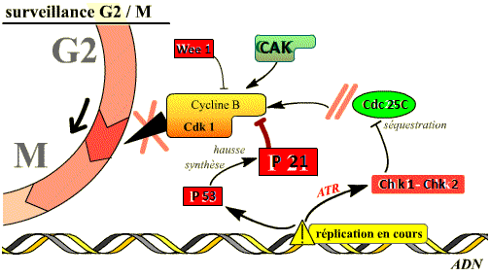
VII.3.3. MCP : Blocage de la transition métaphase- anaphase :
Point de surveillance de l'attachement correct des chromosomes au fuseau : transition métaphase / anaphase
L'attachement correct des chromosomes au fuseau mitotique en plaque métaphasique est indispensable au déclenchement de l'anaphase. Le contrôle de cet attachement représente un point de surveillance important, au cours de la mitose.
Un mécanisme opère pour s’assurer que tous les chromosomes sont correctement attachés au fuseau avant que la séparation des chromatides-sœurs n’ait lieu. Les chromosomes non attachés au fuseau bloquent la séparation de toutes les chromatides-sœurs
Normalement, à l'anaphase, les chromatides-soeurs se séparent lorsque la séparase (une protéase) détruit par protéolyse spécifique la cohésine qui les maintient rassemblées. Or, tant que les chromosomes métaphasiques ne sont pas correctement attachés au fuseau par leurs kinétochores (et, il suffit qu'un seul ne le soit pas), la séparase est inhibée par la sécurine. La destruction de la sécurine est sous la dépendance de l'APC-Cdc20 (APC = Anaphase Promoting Complex, ubiquitine ligase active lorsqu'elle est associée à la protéine Cdc20) qui reste inhibée par la protéine Mad2 tant que les chromosomes ne sont pas tous correctement attachés.
Chaque kinétochore non correctement attaché au fuseau envoie un signal inhibiteur bloquant l’activation de APC-Cdc20. Ce signal généré par le kinétochore non attaché correspond à la protéine Mad2 : un seul kinétochore mal attaché a pour conséquence la liaison de Mad2 sur le complexe APC-Cdc20, et ainsi son inhibition. Une fois que tous les kinétochores sont attachés, Mad2 n’est plus activée et ne peut plus inhiber le complexe APC-Cdc20 qui devient actif, ce qui permet la destruction de la sécurine et la séparation des chromatides pour leur ascension polaire opposée.
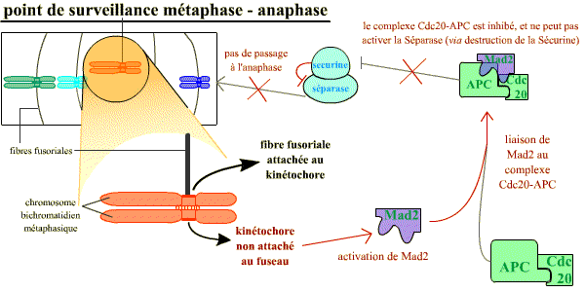
Le point de contrôle de l'attachement correct au fuseau. Tant qu'il reste au moins un kinétochore non associé au fuseau, celui-ci émet un signal négatif, grâce à Mad2, qui aboutit à maintenir l'inhibition de la sécurine sur la séparase. Sans séparase active, la transition vers l'anaphase ne se réalise pas (voir le chapitre sur le passage métaphase anaphase).
Conclusion
- Le passage en phase S est retardé quand l'ADN est lésé
- La réplication est suspendue quand l’ADN est endommagé
- L’entrée en mitose est suspendue quand la réplication n’est pas terminée ou que l'ADN est lésé.
- La séparation des chromatides en mitose est retardée si un seul chromosome n'est pas correctement attaché au fuseau.

